**Vyřeší nové typy vodičů venkovních vedení problémy s námrazou?**

Publikováno: **30.11.2016**  
Rubrika: [Rozvody energií](http://www.allforpower.cz/rubrika/rozvody-energii/)

**Těžký led nebo mokrý sníh akumulovaný na zemních a fázových vodičích venkovních vedení může způsobit velké výpadky dodávky elektrické energie. Příkladem z nedávné historie může být sněhová bouře v kanadské provincii Quebec v roce 1998, kdy při této události došlo k dominovému efektu a konečnému přerušení dodávky u čtyř milionů zákazníků, v některých oblastech i po několik týdnů. K poruchovým událostem na venkovních vedeních při působení námrazy nebo sněhu může dojít k mechanickému přetížení vodičů a stožárů vlivem velké váhy akumulovaného ledu nebo ke snížení elektrické pevnosti izolátorů. Návrh venkovních vedení musí do jisté míry tyto faktory předpokládat a vzít je při výpočtech v úvahu. Zároveň se v současné době do popředí dostávají nové typy vodičů, s lepšími vlastnostmi a charakteristikami, než jaké mají vodiče klasické s ocelovým lanem. Je proto důležité otázky spojené s touto problematikou otevřeně diskutovat a řešit.**

* [**Foto**](http://www.allforpower.cz/clanek/vyresi-nove-typy-vodicu-venkovnich-vedeni-problemy-s-namrazou/#t1)

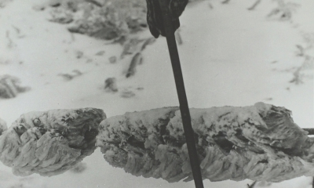

**PROCES TVORBY NÁMRAZY NA VODIČÍCH VVN**

Námraza může sestávat z několika základních typů, které jsou odstupňovány podle jejich hustoty (ledovka, mokrý sníh, těžká námraza, lehká námraza). To, jaký typ námrazy se vytvoří, je dáno atmosférickými podmínkami, jako je teplota vzduchu, rychlost větru, relativní vlhkost a velikost vodních kapek nebo sněhových vloček. Velmi často je námraza tvořena mixem různých typů. Akumulace námrazy je velmi složitý proces, jehož úplný matematický popis je obtížný. Pro studium akumulace námrazy se proto většinou vychází z experimentálních měření, která jsou prováděna ve speciálních námrazových komorách nebo z námrazových stendů, kde je prováděno dlouhodobé měření nárůstu námrazy v přirozeném prostředí. V České republice je takové měření prováděno v blízkosti obce Studnice, a to nepřetržitě od roku 1940, jde tak o zcela unikátní měření i ve světovém měřítku. Kromě popsaných atmosférických podmínek má na růst námrazy vliv i tvar a uspořádání vodičů a také provedení povrchu vodičů. Síla přilnavosti námrazy k podkladu je klíčový parametr, který určuje, kolik ledu se hromadí na vodičích a strukturách. Zároveň také určuje, jak snadné je odstranění vrstvy ledu.

**ZOHLEDNĚNÍ NÁMRAZY PŘI NÁVRHU VENKOVNÍCH VEDENÍ**

Zohlednění námrazy při návrhu venkovních vedení VVN je dáno výpočtem podle ČSN EN 50341 tzv. referenčního zatížení námrazou IR. Jedná se o zatížení námrazou s dobou návratu 50 let na jeden metr vodiče umístěného ve výšce 10 metrů nad zemí. Česká republika je za tímto účelem rozdělena do několika námrazových oblastí. Referenční zatížení námrazou IR pro jednotlivé námrazové oblasti jsou uvedeny v tabulce 1.

*Tab. 1 – Referenční zatížení námrazou (N/m) podle ČSN EN 50341-3*

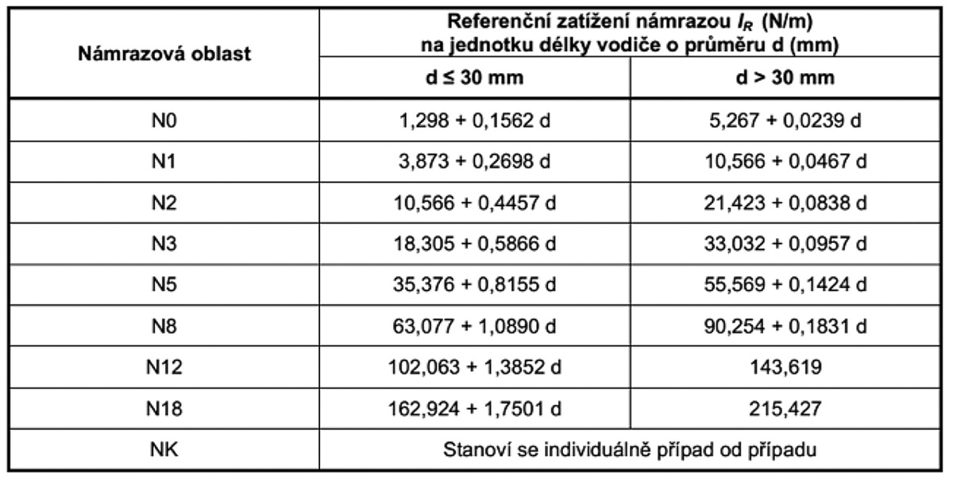  
Jak je patrné z tabulky 1, jediným parametrem pro referenční zatížení námrazou je průměr vodiče. Dále by se mělo při výpočtech přihlédnout k zatížení námrazou podpěrných bodů a námrazou na izolátorových závěsech, které přispějí k zatížení ve svislém směru.

**OPATŘENÍ PROTI TVORBĚ NÁMRAZY**

Tvorba námrazy zvýší mechanické namáhání vodičů a konstrukcí stožárů. Existuje několik metod, jak tvorbu námrazy na vodičích eliminovat nebo odstranit. Obecně se tyto metody dají rozdělit do následujících čtyř skupin:

* Pasivní metody – zahrnují metody k prevenci nebo snížení tvorby námrazy. Tyto metody nevyžadují externí zdroj energie, např. snížení adhezní síly (mechanická úprava povrchu, nátěry), opatření pro zabránění dopadu mrznoucích kapek, kombinace zařízení pro snížení dopadu přetížení vodičů apod.
* Aktivní povlaky a zařízení – vyžadují elektrickou energii, jedná se zejména o použití aktivních dielektrických nebo feromagnetických nátěrů za účelem udržení kladné teploty povrchu vodiče. Tyto metody jsou zatím ve vývoji a komerčně nejsou dostupné.
* Mechanické metody – mechanické odstranění námrazku, např. sklepávání izolační tyčí, mechanické vibrace apod.
* Tepelné metody – zahřívání vodiče k zabránění vzniku námrazy nebo jejímu odstranění, např. stejnosměrným nebo střídavým proudem.

Nejčastěji se při odstraňování námrazy na vodičích venkovních vedení využívá mechanických a tepelných metod. Oblast speciálních nátěrů (nano-coating, painting) je ve stádiu intenzivního výzkumu a je otázkou, zda v budoucnosti najde v oblasti venkovních vedení praktické uplatnění.

**NOVÉ TYPY VODIČŮ PŘI PŮSOBENÍ NÁMRAZY**

Nové trendy ve vývoji technologie vodičů pro venkovní vedení jsou v dnešní době zaměřeny na oblast HTLS (high temperature low sag) vodičů. Zde se stále více prosazují kompozitní vodiče, které mají jádro z uhlíkových vláken. Tyto vodiče mají výjimečné elektrické, mechanické a teplotní vlastnosti. Zejména jde o velmi vysoký poměr mechanické pevnosti a váhy, vysoký podíl hliníku na jednotku váhy, jádro vodiče je velmi pevné, ale ne křehké a vykazuje velmi malou teplotní roztažnost.  
  
Uvedené vlastnosti splňují například vodiče ACCC od americké společnosti CTC Global (Pozn. tuto firmu na českém a slovenském trhu zastupuje společnost ODEM GROUP a.s.). Vodiče byly nasazeny na mnohých místech světa. Jsou lehké, pevné, hladké a bez permanentních změn.  
  
Z hlediska zatížení námrazou je podstatné, že tyto nové vodiče mají zhruba třikrát větší mechanickou pevnost a přibližně poloviční modul pružnosti než klasické vodiče s ocelovým jádrem. Zároveň jsou až čtyřikrát lehčí. Konkrétně jde například o vodič ULS, který uvedených vlastností dosahuje díky speciální úpravě svého jádra.  
  
Tyto vodiče tak unesou dvoj- až trojnásobek své váhy, tedy zatížení od námrazku, než je dosaženo maximálního povoleného teplotního průhybu vodiče. Při větším zatížení, stejně tak jako u jiných vodičů, lze krátkodobé prodloužení průhybu lana vyřešit přizpůsobením vzdáleností nebo výjimkou. Protože tyto vodiče jsou elastické, bez permanentních změn, je zde zaručen návrat do bezporuchového stavu. Další pozitivní vlastností je vyšší ampacita kompozitních lan v porovnání s klasickými vodiči stejného průřezu. Jak bylo uvedeno v části o návrhu venkovních vedení, stanovení referenčního zatížení námrazou jsou pro jednotlivé námrazové oblasti závislé na průměru vodiče. Při stejné ampacitě vedení lze tak snížit v námrazových oblastech průměr vodičú, a snížit tak zatížení vodiče námrazou. Navíc nové typy vodičů jsou dnes dodávány v provedení s lichoběžníkovým tvarem vodičů, tedy s hladším povrchem, a tedy s větší odolností proti tvorbě námrazy.  
  
V případě kritických námrazových oblastí lze použít speciálních kompozitních lan, které mají zesílené jádro.

**ZÁVĚR**

Česká republika nepatří mezi typické oblasti s kritickým výskytem námrazy. Nicméně v současné době velmi prudkých klimatických změn může dojít k velmi rychlému vzniku námrazy na elektrických vedeních s důsledky na dodávku elektrické energie (viz událost z roku 2014 u Velkého Meziříčí). Každý návrh venkovních vedení by měl být prováděn také s ohledem na zkušenosti provozovatele vedení a lokální klimatické podmínky. Při aplikaci nových typů vodičů je nutné zohlednit jejich specifické mechanické a elektrické parametry a charakteristiky oproti klasickým vodičům. V tomto článku prezentované vodiče řady ULS se však ve všech sledovaných základních parametrech, ovlivňujících ice load, jeví jako velmi vhodné řešení i v extrémních případech a lokalitách.